**Лицензирование и защита ПО**

Лицензия на программное обеспечение – это юридический документ, который регулирует использование, распространение программного обеспечения. Авторы ПО, защищенного авторским правом, могут передать его в общественное достояние. В этом случае на него не распространяется авторское право и, как следствие, оно не может быть лицензировано.

Типичная лицензия на ПО предоставляет второй стороне сделки, обычно конечному пользователю, разрешение на использование одной или нескольких копий ПО, если оно не нарушает исключительных авторских прав владельца ПО. Лицензия – документ, который регулирует взаимоотношения между автором (на начальном этапе он же правообладатель) и пользователем программного продукта.

## Ограничения на право использования ПО

Ограничения на количество пользователей

К основным ограничениям относится ограничение на количество пользователей (легальных копий ПО). В лицензионном договоре, как правило, явно указано количество пользователей, которые могут использовать лицензируемый программный продукт, или, что то же самое, количество локальных компьютеров, на которых могут быть установлены легальные копии ПО.

Ограничения на копирование программ

Обычно лицензионный договор предусматривает запрет на копирование лицензионной программы, позволяя создать только одну (несколько) резервных копий.

Ограничения на распространение и продажу ПО

Лицензионный договор, как правило, предусматривает также запрет на распространение и продажу лицензируемого ПО, а также запрет на передачу программного обеспечения во временное пользование, прокат, сдачу в аренду.

Ограничения на модификацию ПО

Очевидно, что лицензионные соглашения с конечным пользователем, в отличие от соглашений, предусматривающих возможность доработки ПО, не позволяют пользователям вносить какие бы то ни было изменения в программный код.

Ограничения на объемы использования

Иногда лицензионные соглашения предусматривают специфические ограничения прав пользователя, например, географические ограничения, только внутреннее использование ПО и некоторые другие.

**Классификация лицензий и типы лицензирования ПО**  
В основном программы делятся на две большие группы — свободного использования (бесплатная и открытая лицензия) и несвободного (коммерческая лицензия), а также между ними существуют условно-бесплатные программы, которые можно отнести к двум группам пополам, такие программы можно скачать и использовать, но пока ее не оплатить у вас могут возникнуть некоторые проблемы или ограничения.

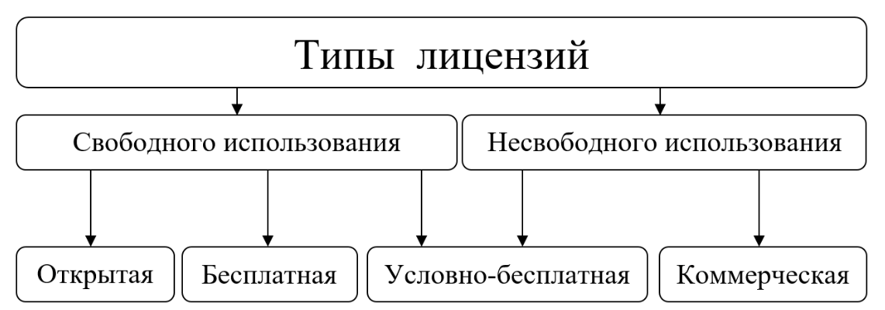

Свободное ПО (СПО) с открытым исходным кодом или [FOSS](https://en.wikipedia.org/wiki/FOSS) (Free and Open Source Software) подразумевает отсутствие обязательной оплаты пользователя за функциональность и фокусируется на предполагаемых сильных сторонах модели одноранговой разработки.

Под несвободным или проприетарным ПО обычно понимаются любые (включая бесплатные) программы, которые не соответствую критериям свободных. Условия использования таких продуктов могут подразумевать получение выгоды издателем.

Проприетарное ПО в свою очередь делится на коммерческое и условно бесплатное. Коммерческое, как следует из названия, распространяется за деньги или по бартеру, а условно бесплатное распространяется бесплатно, но, возможно, с определенными ограничениями: например, без права копирования, изменения, передачи, декомпиляции, доступа к некоторым функциям и т. д.

Защита своих авторских прав для разработчика — это и есть различные схемы лицензирования программного обеспечения. По каждому отдельному виду программного продукта применяются разные типы лицензирования.

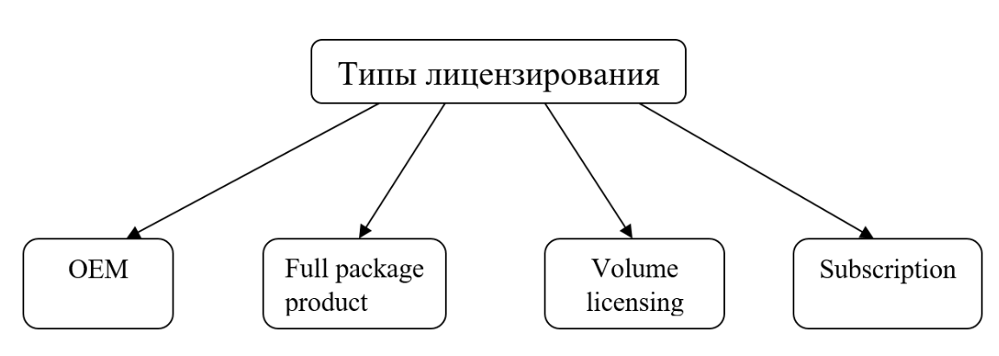

**OEM**. Предустановленное ПО является одним из самых дешевых вариантов. Он заключается в том, что пользователь приобретает ПО вместе с самим компьютером или сервером и использовать его можно только на купленном ПК.  
**Full Package** **Product**. «Коробочный» продукт применяется в основном для розничной торговли и удобен для частных лиц или малого бизнеса. Разрешение на использование программного продукта на одном компьютере дает покупка одной «коробки» и не важно, сколько людей будет пользоваться этим ПК. Так же можно сменить ПК, но определенное количество раз.  
**Volume Licensing**. Корпоративная лицензия удобна для компаний, у которых много сотрудников, компьютеров и поэтому нужно приобретать много лицензий. При этом компания получает одну именную лицензию на программное обеспечение, которая содержит информацию о заказчике (название, адрес и т.д.), перечень ПО и ключи для его установки. В основном при такой схеме лицензирования компаниям, заказывающим именную лицензию, разработчики или распространители ПО предоставляют значительные скидки, техническую поддержку, решения нестандартных ситуаций и т. п. На сегодня она является лучшей для покупки нового ПО или его обновления для компаний.  
**Subscription**. Подписка на лицензирование программного обеспечения предусматривает внесение ежемесячных или ежегодных платежей. Эта схема удобна компаниям, которые покупают более 10 лицензий. Она позволяет пользователям за минимальные начальные затраты получить практически все основные преимущества использования данного продукта.